打造健康新视角 激活健康宣教新动能
——新泰市疾控中心健康传播创新实践工作案例

一、案例背景
健康，是民生之本；科普，是防病之基。以往传统健康科普存在线下宣讲覆盖面有限、内容形式枯燥、专业医学知识转化不足、传播渠道单一等短板，难以适配不同年龄、不同群体差异化健康需求。为打通基层健康宣教“最后一公里”，破解传统科普传播痛点，我疾控中心聚力打造本土原创科普创作阵地，集策划、拍摄、制作、发布于一体，立足县域群众需求，聚焦短视频科普创新转型，以标准化科普创作阵地为硬件支撑、特色科普 IP 为品牌抓手、全渠道新媒体矩阵为传播载体、原创视频内容为核心根基，深耕本土化健康宣教。以镜头为媒介，以文字为桥梁，立足本地生活，贴近百姓日常，用接地气的表达、有温度的画面，把专业疾控知识转化为听得懂、看得见、传得开的民生内容，把健康知识送到千家万户，守护每一位居民的平安与安康。一间创作工坊，一份坚守初心，我们用原创科普，筑牢辖区全民健康防护屏障。

二、主要工作举措

（一）自建标准化科普创作阵地，夯实视频科普硬件基础
科普视频创作初期，无固定拍摄场地，场景随拍摄需求临时调配，跨社区、户外流动拍摄效率低下，难以保障视频产出质量与创作持续性。为从根源解决场地、设备短板，梳理科普创作需求，争取单位领导支持，统筹落实10万余元专项建设资金，改造闲置办公室建成“科普制作坊”，配备专业摄制设备：专业摄像机、智能提词器、高性能剪辑电脑、4 台轨道可移动双色温 LED 专业补光灯，满足多场景布光拍摄需求。
结合科普视频多元拍摄需求，科学分区规划三大功能拍摄区，实现室内全场景自主摄制：
1.专业演播宣讲区：设置印有新泰疾控标识的专业演播台，墙面植入单位专属 LOGO，配套可伸缩蓝幕，用于健康政策发布、专家科普口播、抠图特效类视频录制；
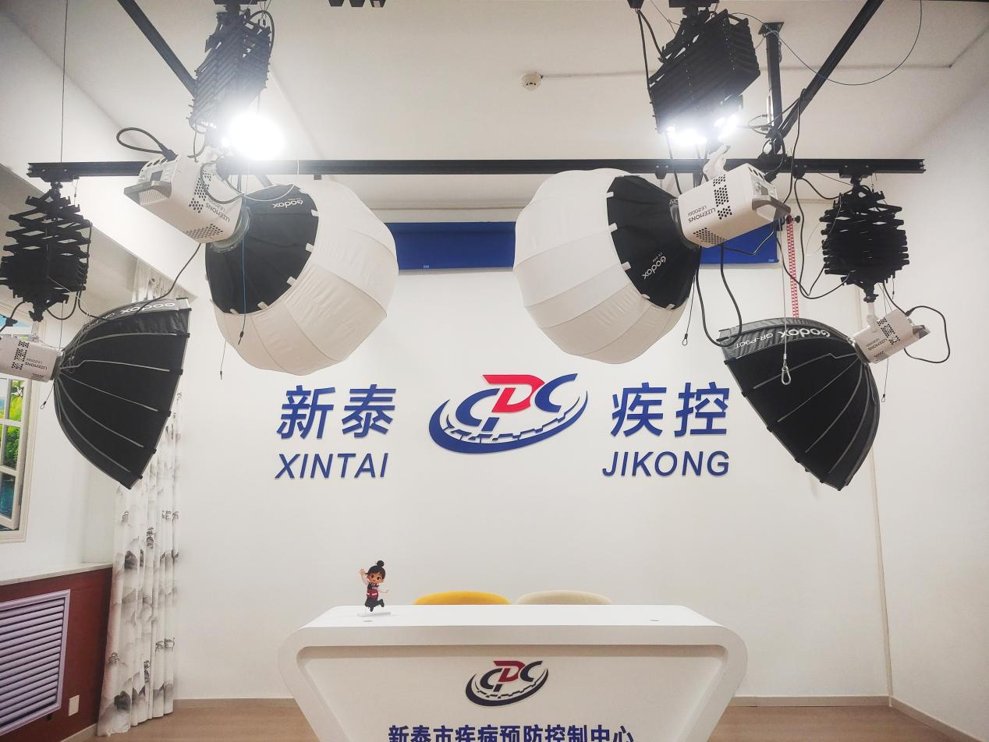
2.休闲访谈区：打造书柜、洽谈桌椅休闲场景，适配多科室专家访谈、群众交流类科普节目拍摄；
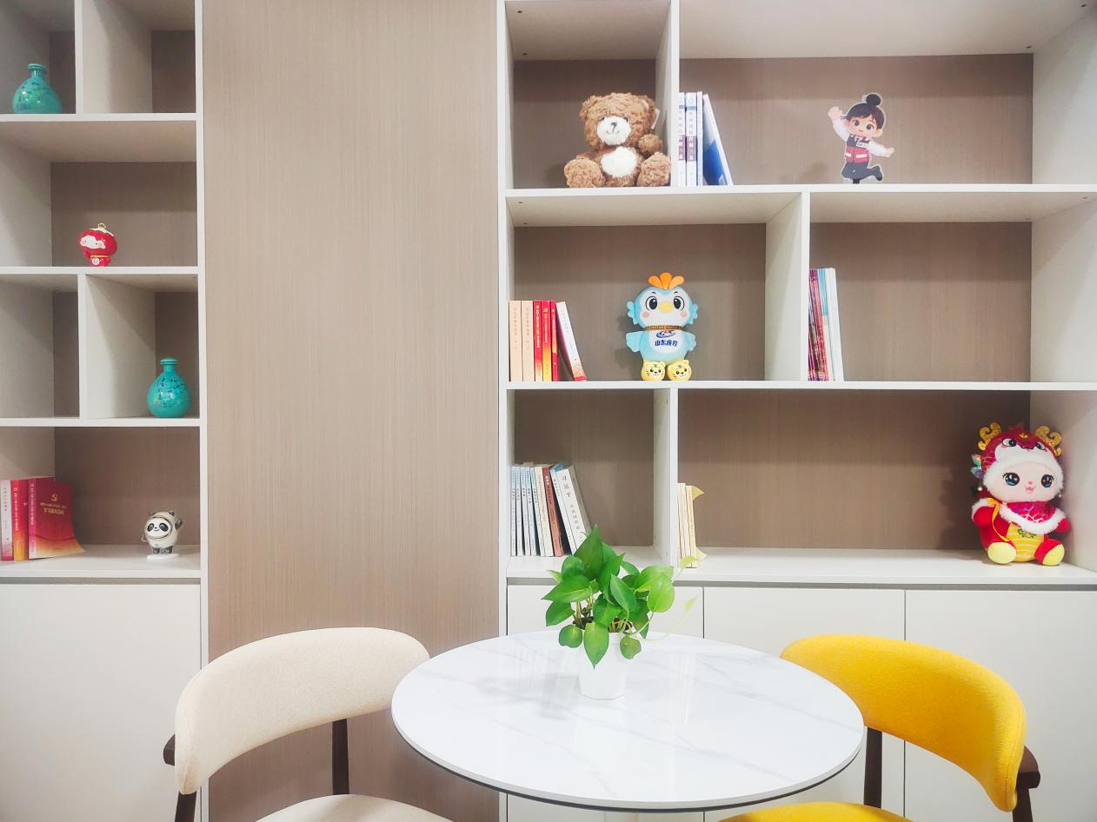
3.家庭实景区：布置沙发、茶几还原居家环境，用于家庭慢病管理、居家防护、家庭健康教育类内容创作。
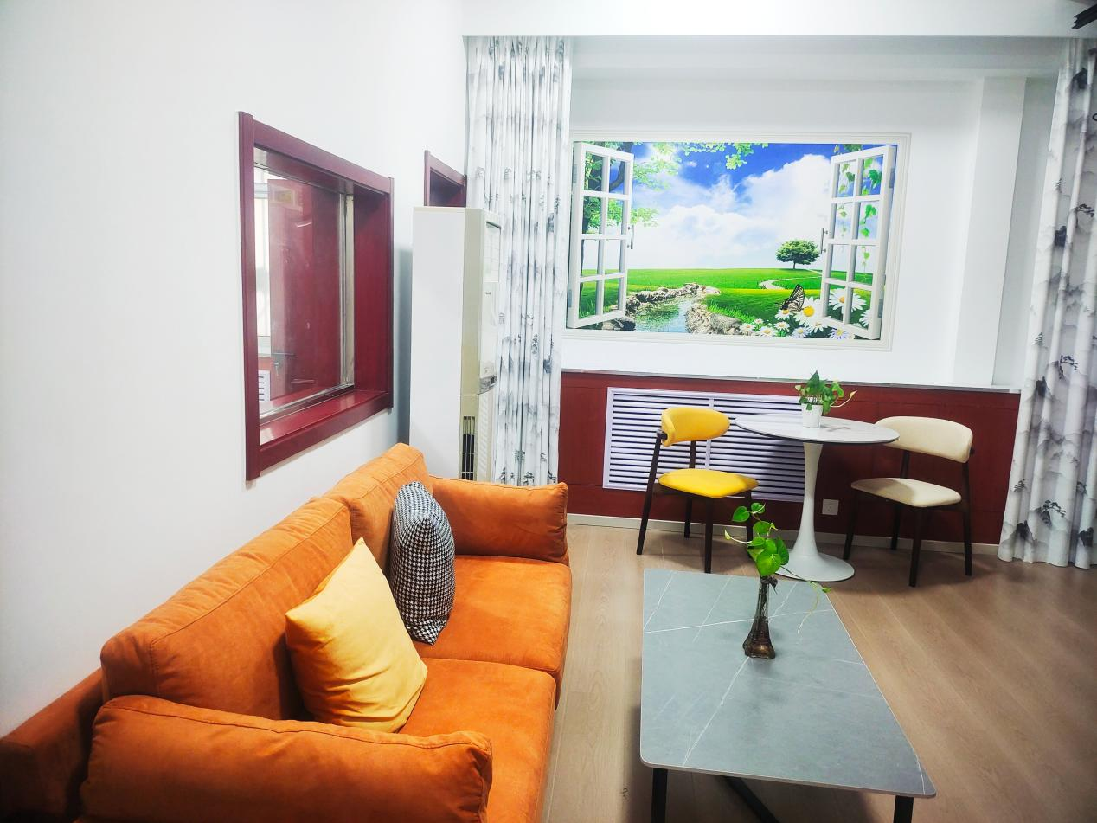
室内固定拍摄阵地建成后，大幅减少外出取景成本，同时也会根据科普选题需要，赴城市公园、健康教育基地、校园、社区开展外景实拍，实现室内标准化摄制 + 户外实景补充的全场景创作模式，保障科普视频稳定产出。

（二）打造专属科普IP矩阵，搭建线上线下全域传播网络
为提升科普辨识度、扩大传播覆盖面，我们策划打造专属科普品牌，统筹线上新媒体、线下传统媒体双向渠道融合传播，构建多层次精准传播阵地。
1.原创 IP“新小卫”树立本地科普品牌标识
设计“新小卫”科普虚拟 IP 形象，定位 “新泰健康守护卫士，制作的科普视频以“新小卫”开篇引入、结尾总结，全程穿插虚拟形象与真人互动，以年轻化、趣味化形象弱化医学知识专业壁垒，形成统一、连贯的系列科普内容体系，打造独属于新泰疾控的科普品牌符号。
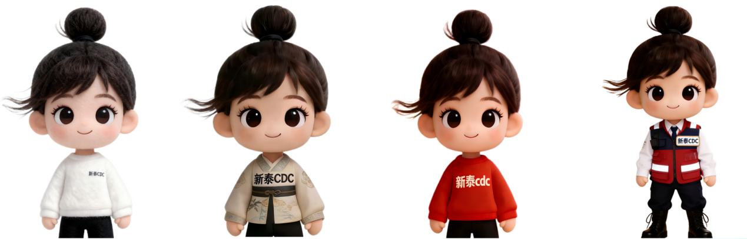
2.运营官方新媒体视频号，打造线上核心传播端口
2025 年初统筹开通运营“新泰疾控中心”微信视频号，结合短视频传播规律，规划系列科普专栏：面向大众的《新泰疾控话健康》《健康快车道》通用科普专栏；聚焦常见慢性病的《高血压合集》；针对重点传染病的《结核病防治》专项专栏；聚焦重点人群的《老年健康》特色专栏；针对中国重要传统节日健康话题《迎春健康科普》专栏等。根据季节流行病、重大公共卫生节点动态更新内容，持续提升账号活跃度与群众粘性，实现健康知识移动端随时触达。
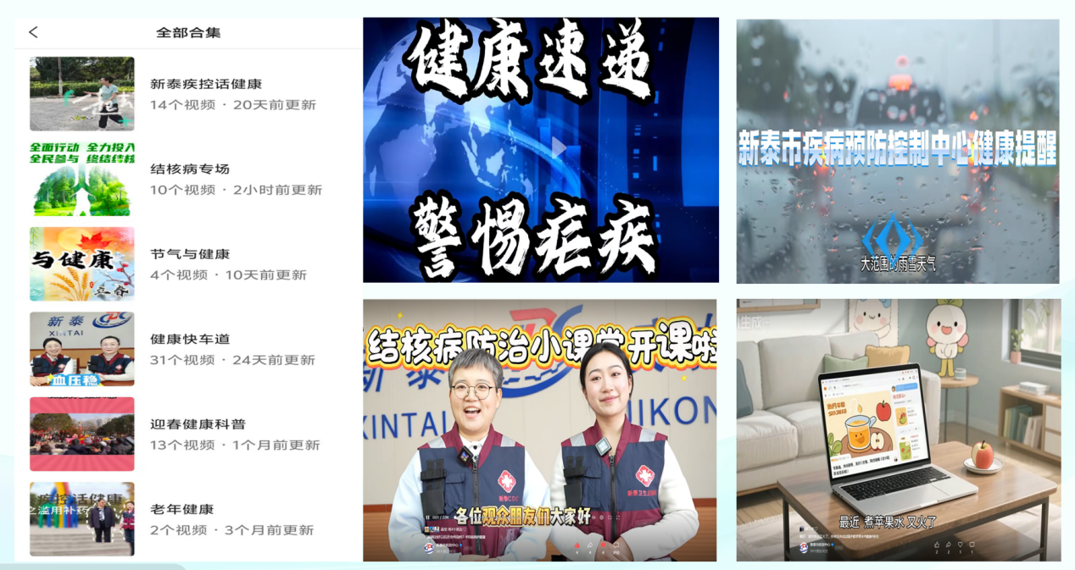
3.联动市级融媒体中心，打通传统媒体传播渠道
对接新泰市融媒体中心开展深度合作。在地方电视台开设《疾控之窗》《健康有约》常态化科普栏目，定期投放中心原创科普视频，同步在“掌上新泰”客户端推送；联合摄制 2 部疾控公益宣传片在电视台滚动循环播放；在政府布控在农村的应急广播中，每日早晚播放健康知识，覆盖全域农村地区。打通线上新媒体、电视、广播、本地客户端多渠道传播链路，覆盖老年人、乡村等不常使用短视频平台的群体，实现全人群无死角覆盖。


（三）全流程自主深耕原创内容，构建全人群科普视频矩阵
组建内部科普创作专班，统筹慢病、传染病、健康教育等各科室专业力量，实现科普视频脚本撰写、现场拍摄、人员出演、后期剪辑、特效制作全流程自主完成。坚持以辖区群众真实健康需求为创作导向，围绕传染病防控、高血压糖尿病等慢性病管理、合理膳食、控烟、老年健康、儿童青少年防护、节气养生等核心主题，将晦涩专业医学知识转化为通俗化、场景化可视化内容累计产出百余部原创科普视频。
1.专家口播科普系列：打造“李姐、小郝”疾控专业科普人设，采用双人问答、轮番讲解形式，搭配适配背景音乐、动态字幕、实景画面，制作四季防病、高血压防控等系列短视频，降低科普理解门槛；
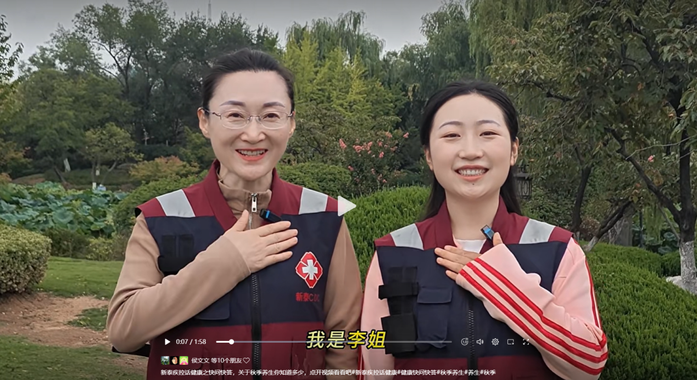2.真人+虚拟IP联动科普：将“新小卫”虚拟形象融入视频，通过虚实互动增加内容趣味性，吸引青少年、中青年群体观看；
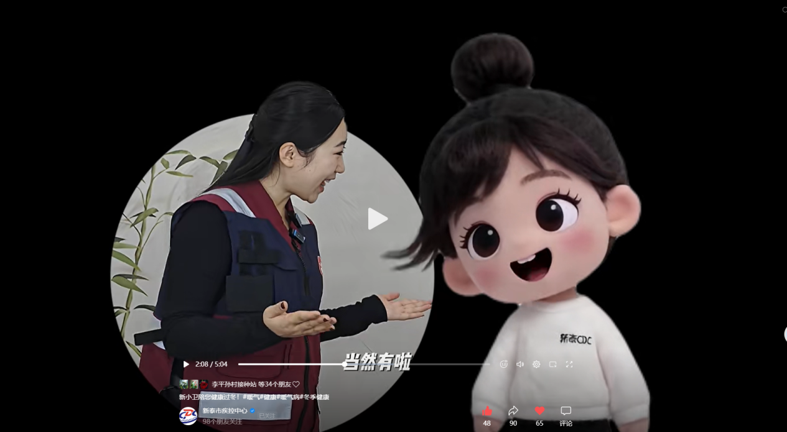
3.情景案例警示科普：实景还原艾滋病等传染病、慢病高危行为真实案例，以情景剧形式直观展示疾病危害，强化群众健康风险防范意识；
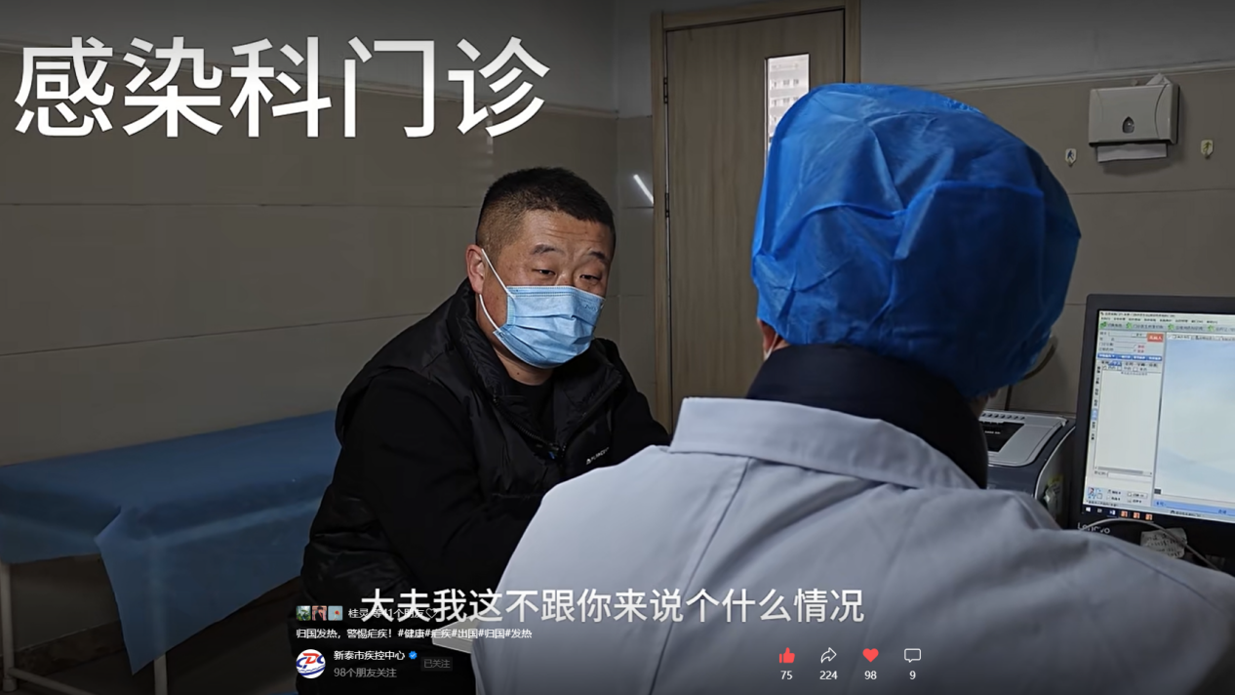
4.老年群体专属科普：聚焦辖区老年人高发高血压、糖尿病、不合理用药等问题，邀请老年大学学员本色出演，贴合老年生活场景创作系列视频，精准触达老年重点人群；

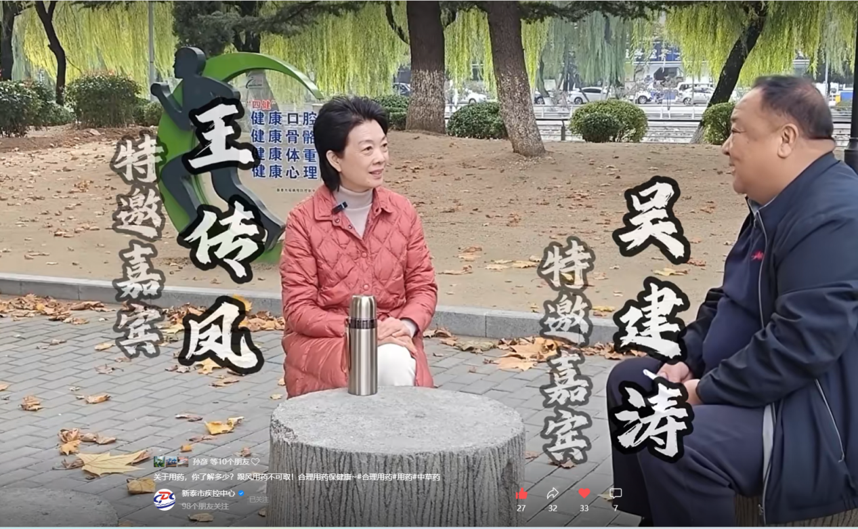
5.校园儿童控烟科普：联动中小学、幼儿园，从儿童视角讲述烟草危害，借助孩子视角劝导家长戒烟，推进家庭控烟宣教；
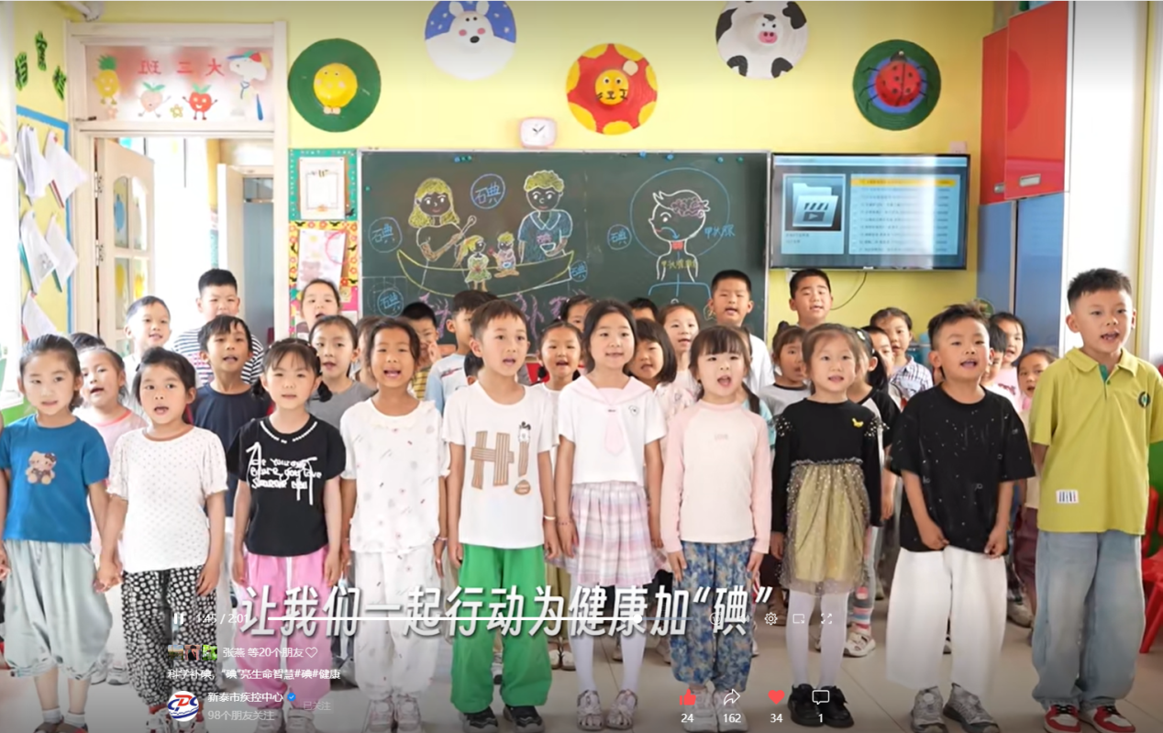
6.科室专家访谈栏目：调动疾控中心各业务科室骨干，围绕免疫规划、职业卫生、地方病、传染病等细分领域开展一问一答式访谈，覆盖疾控全专业科普内容；
7.巧用传统元素拓宽科普路径：创新运用华佗、哪吒、传统神话卡通形象演绎控烟、癌症早筛等慢病防治知识，创新科普表达形式；
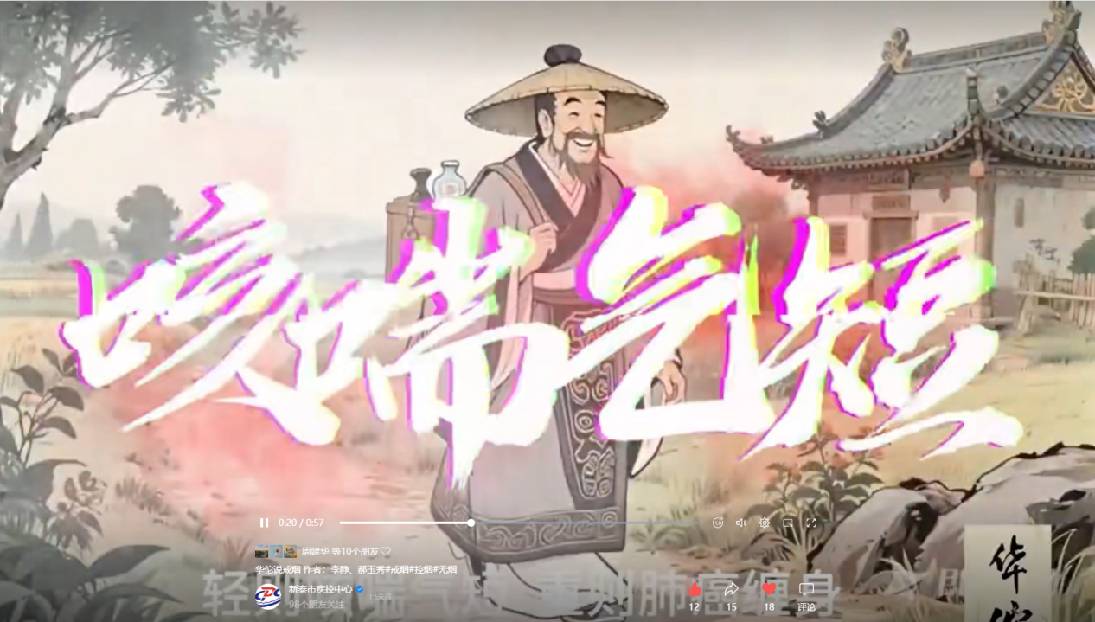
8.AI 赋能轻量化科普短片：运用剪映、豆包、小云雀等AI工具，快速生成动态图文短视频，打造二十四节气、法定节假日健康提示系列内容，重大节日集中推送，依托“新小卫”IP 统一包装，实现高频次轻量化科普输出。

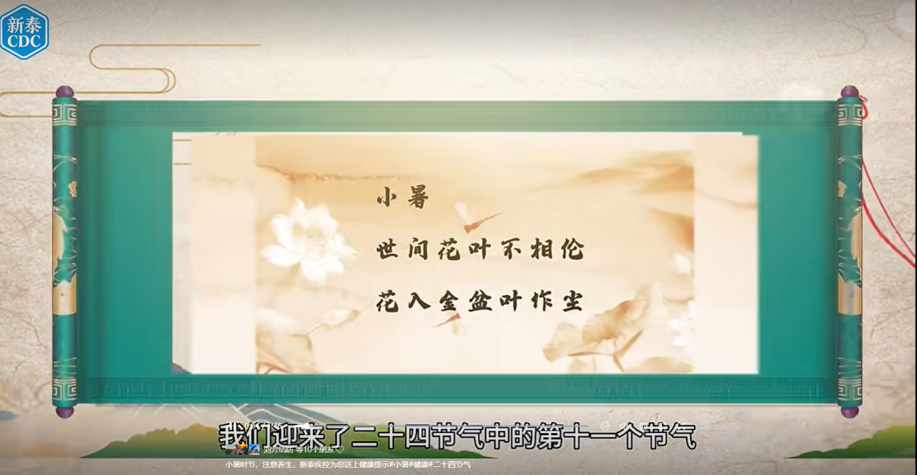

（四）以赛促建以评提质，持续打磨科普作品专业水准
将各级健康科普赛事作为检验科普工作成效、提升团队创作能力的重要抓手，对作品选题进行打磨、脚本评审、成片优化，择优推送原创视频参与国家、省、市各级健康科普作品征集大赛。通过参赛对标行业优秀作品，查漏补缺优化内容叙事、拍摄剪辑、科普逻辑，建立“参赛—复盘—优化”长效提升机制，持续提高科普作品专业性、传播性。

三、工作成效

（一）全域传播渠道成型，健康知识触达覆盖面大幅提升
依托视频号、电视、本地客户端、线下实景多渠道联动传播模式，科普内容突破线下宣讲地域、人数限制，实现健康知识“指尖可看、电视可看、随处可学”。科普视频贴合群众日常生活，内容实用性强，收获辖区群众广泛认可，健康科普辐射范围覆盖城乡全年龄段居民，有效补齐乡村、老年群体健康宣教短板，健康理念逐步融入群众日常生活。

（二）本地科普品牌影响力显著树立
原创虚拟 IP“新小卫”经过系列视频持续运营，形象深入人心，形成辨识度极强的新泰疾控专属科普品牌。标准化专栏、统一 IP 视觉体系强化了疾控中心专业、亲民的公共卫生服务形象，群众主动关注、转发科普视频积极性持续提高，群众对疾控科普内容的信任度、接受度明显提升。

（三）赛事评优成果丰硕，行业示范作用凸显
多项作品获上级卫健、疾控部门专家肯定，近两年来，统筹推送的原创科普视频在新时代健康科普作品征集大赛等省市级权威赛事中累计斩获 24 项荣誉，其中一等奖3项（省级2项、市级1项），二等奖4项（省级 1 项、市级 3 项），三等奖13项（省级 5 项、市级 8 项），优秀奖4项（省级市级各 2 项）；获奖数量、奖项等级位居区域疾控机构前列，本地短视频科普工作模式在区域内形成示范效应。

（四）全中心专业人员综合业务能力全面提升
通过两年多短视频科普全流程创作运营，带动各业务科室专业人员主动参与健康传播工作。工作人员实现从“不敢出镜、不善表达”到从容出镜、通俗讲解专业知识的转变；在脚本打磨、内容创作过程中，倒逼业务人员梳理、复盘专业业务知识，锤炼医学知识通俗转化能力，构建全员参与科普、人人能做科普的良好工作氛围。

（五）辖区居民健康素养水平稳步提升
常态化、高频次、分人群精准视频科普持续输出，有效纠正群众错误健康认知，引导群众养成合理膳食、规律运动、规范就医、主动防病等健康行为，辖区居民健康知识知晓率、健康行为形成率逐年提升，健康素养水平稳步增长，健康素养水平由2023年的32.44%提升至2025年的39.39%，为辖区慢性病防控、传染病早防早控、践行健康生活方式筑牢群众基础。

